TOÁN
Bài 07: BẢNG NHÂN 4( Tiết 2)- trang 19

I. YÊU CẦU CẦN ĐẠT:
1. Năng lực đặc thù:
- Vận dụng được vào tính nhẩm, giải bài tập, bài toán thực tế liên quan đến bảng nhân 4.
- Phát triển năng lực lập luận, tư duy toán học và năng lực giao tiếp toán học
2. Năng lực chung.
- Năng lực tự chủ, tự học: Chủ động học tập, tìm hiểu nội dung bài học. Biết lắng nghe và trả lời nội dung trong bài học.
- Năng lực giải quyết vấn đề và sáng tạo: tham gia tích cực trò chơi, vận dụng.
- Năng lực giao tiếp và hợp tác: Thực hiện tốt nhiệm vụ trong hoạt động nhóm.
3. Phẩm chất.
- Phẩm chất nhân ái: Có ý thức giúp đỡ lẫn nhau trong hoạt động nhóm để hoàn thành nhiệm vụ.
- Phẩm chất chăm chỉ: Chăm chỉ suy nghĩ, trả lời câu hỏi; làm tốt các bài tập.
- Phẩm chất trách nhiệm: Giữ trật tự, biết lắng nghe, học tập nghiêm túc.
II. ĐỒ DÙNG DẠY HỌC
- Kế hoạch bài dạy, bài giảng Power point.
- SGK và các thiết bị, học liệu phục vụ cho tiết dạy.
III. HOẠT ĐỘNG DẠY HỌC
Hoạt động của giáo viên | Hoạt động của học sinh
1. Khởi động: ( 5 phút)
- Mục tiêu: + Tạo không khí vui vẻ, khấn khởi trước giờ học.
+ Kiểm tra kiến thức đã học của học sinh ở bài trước.
- Cách tiến hành:
- GV tổ chức trò chơi “Ai nhanh , ai đúng”để khởi động bài học.  + Câu 1: 4 x 5 = ?  + Câu 2: 4 x 9 = ?  - GV Nhận xét, tuyên dương.  - GV dẫn dắt vào bài mới: Bảng nhân 4  ( tiết 2) | - HS tham gia trò chơi  + Trả lời: 4 x 5 = 20  + Trả lời: 4 x 9 = 36  - HS lắng nghe.  - HS lắng nghe.
2. Luyện tập ( 23 phút)
- Mục tiêu:
- Vận dụng để giải bài tập, bài toán thực tế liên quan đến bảng nhân 4.
- Phát triển năng lực lập luận, tư duy toán học, năng lực giao tiếp toán học, giải quyết vấn đề...
- Cách tiến hành:
Bài 2. (Làm việc cá nhân) Chọn kết quả đúng với mỗi phép tính?  - GV mời 1 HS nêu YC của bài  - Yêu cầu học sinh thực hiện các phép nhân, chọn kết quả tương ứng và chỉ ra sự kết nối giữa phép tính với kết  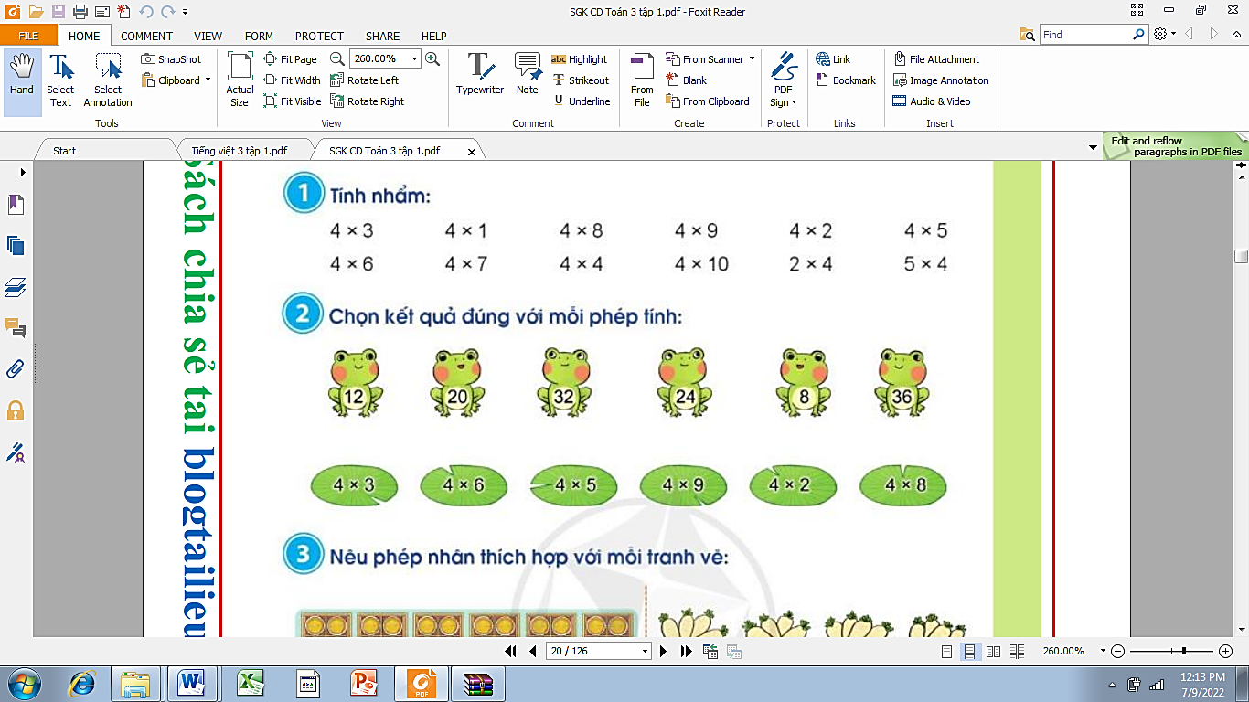  - Chiếu vở của HS và mời lớp nhận xét  - GV nhận xét, tuyên dương.  Bài 3: (Làm việc nhóm đôi) Nêu phép nhân thích hợp với mỗi tranh vẽ  - Gọi 1 HS nêu yêu cầu của bài  - Yêu cầu HS quan sát tranh, suy nghĩ viết phép nhân thích hợp  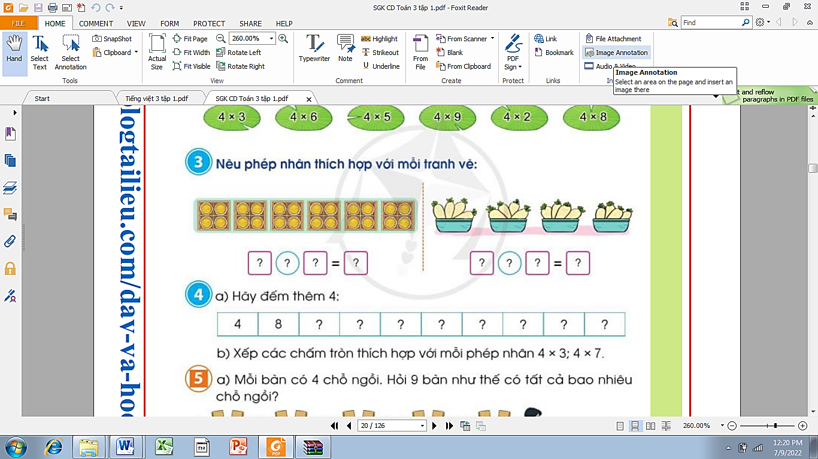  - Mời HS trình bày kết quả, nhận xét lẫn nhau.  - GV nhận xét, tuyên dương.  Bài 4a: Hãy đếm thêm 4 (Làm việc nhóm đôi)  - Gọi 1 HS nêu yêu cầu của bài  - Yêu cầu HS thảo luận nhóm đôi và tìm các số còn thiếu ở dấu ?  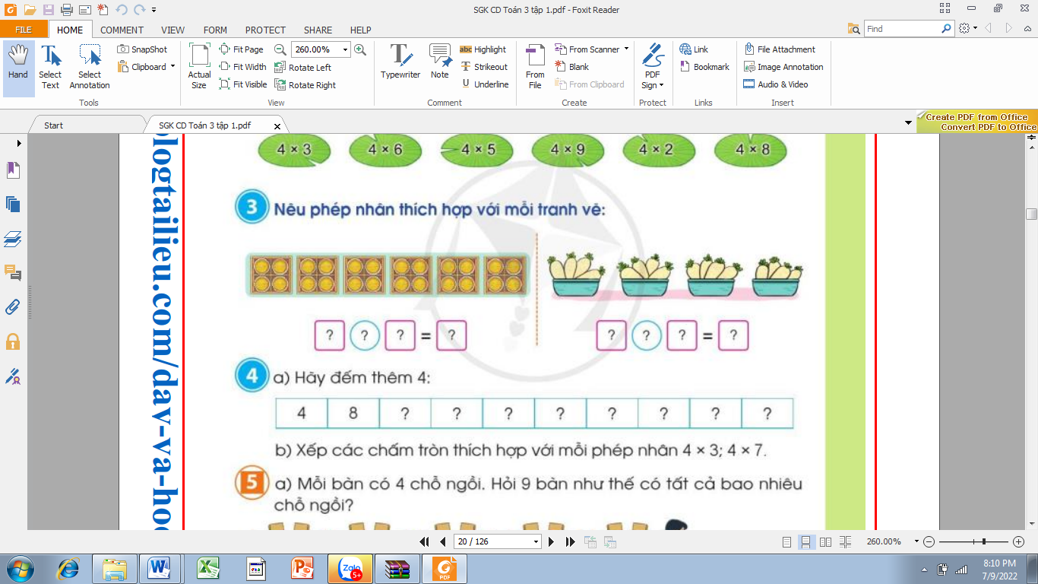  - Mời HS trình bày kết quả, nhận xét lẫn nhau.  - GV gọi HS giải thích cách tìm các số còn thiếu  -GV nhận xét  Bài 4b: Xếp các chấm tròn thích hợp với mỗi phép nhân 4 x 3; 4 x 7  ( Thảo luận nhóm 4)  - GV mời HS đọc yêu cầu bài tập.  - Chia lớp thành các nhóm 4, thảo luận và trả lời theo đề bài.  - GV mời đại diện các nhóm trình bày.  - GV mời các nhóm khác nhận xét  - GV nhận xét chung, tuyên dương. | - 1 HS nêu: Chọn kết quả đúng với mỗi phép tính  - HS làm vào vở. Hs nối phép tính với kết quả đúng của phép tính đó  -HS quan sát và nhận xét  -HS nghe  -1HS nêu: Nêu phép nhân thích hợp với mỗi tranh vẽ  - HS thảo luận nhóm đôi, nói cho bạn nghe tình huống và phép nhân phù hợp với từng bức tranh  a,  Mỗi hộp có 4 cái bánh, có 6 hộp như vậy. 4 được lấy 6 lần. Ta có phép nhân 4 x 6= 24  Vậy có tất cả 24 cái bánh  b,  Mỗi rổ có 4 củ cải, có 4 rổ như vậy.  4 được lấy 4 lần.  Ta có phép nhân 4x4=16  Vậy có tất cả 16 củ cải  -HS chia sẻ kết quả, lớp lắng nghe, nhận xét  Lắng nghe  - 1HS nêu: Hãy đếm thêm 4  - HS thảo luận nhóm đôi và tìm các số còn thiếu  - 2 nhóm nêu kết quả  12; 16; 20; 24; 28; 32; 36; 40  -1HS giải thích:  Vì ở dãy câu a là dãy số tăng dần 4 đơn vị  -HS nghe  -1HS đọc yêu cầu bài toán: xếp các chấm tròn thích hợp với phép nhân 4 x 3; 4 x 7  - Lớp chia nhóm và thảo luận:  + Hs xếp các chấm tròn thành 3 hàng, mỗi hàng có 4 chấm tròn rồi nói  4 x 3 = 12  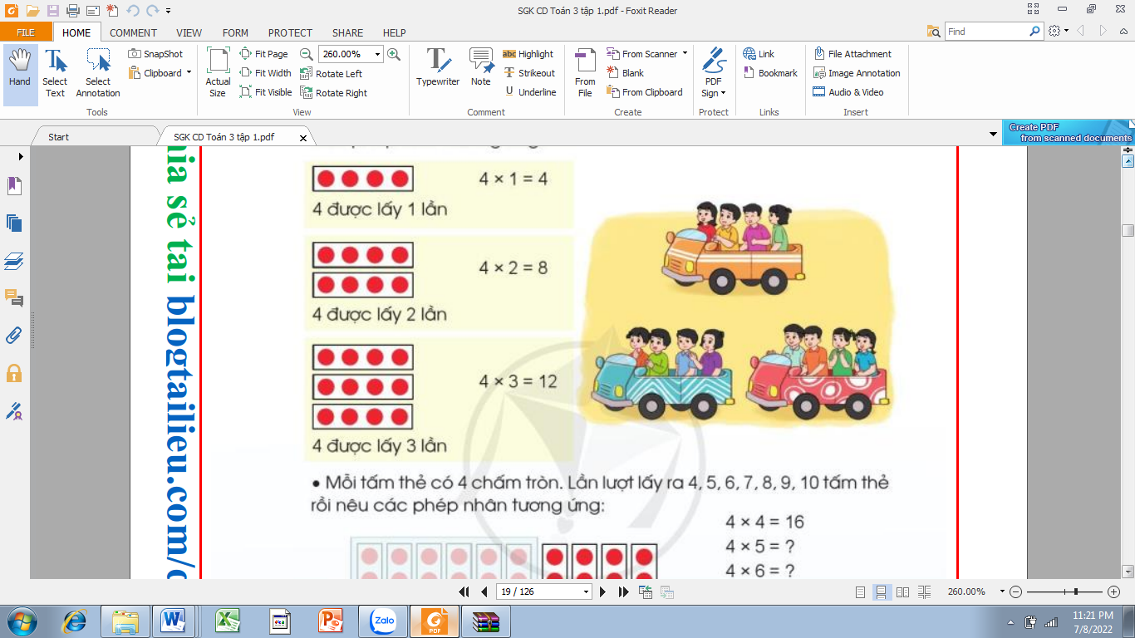  + Hoặc hs xếp các chấm tròn thành 3 cột, mỗi cột có 4 chấm tròn rồi nói 4 x 3 = 12  -HS nêu phép nhân rồi đố bạn xếp các chấm tròn thích hợp  - Đại diện các nhóm trình bày  - Các nhóm khác nhận xét.  - HS lắng nghe.
4. Vận dụng. ( 7 phút)
- Mục tiêu:
+ Củng cố những kiến thức đã học trong tiết học để học sinh khắc sâu nội dung.
+ Vận dụng kiến thức đã học vào giải toán
- Cách tiến hành:
Bài 5a  - GV mời HS đọc bài toán  -GV hỏi:  + Bài toán cho biết gì?  + Bài toán hỏi gì?  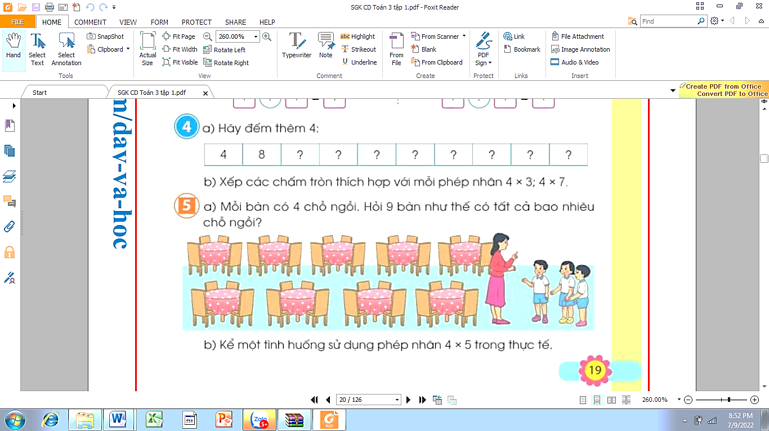  - GV yêu cầu HS làm bài vào vở  - GV chiếu bài làm của HS, HS nhận xét lẫn nhau.  - GV nhận xét, tuyên dương.  Bài 5b. Kể một tình huống có sử dụng phép nhân 4 x 5 trong thực tế  (Làm việc chung cả lớp)  -GV mời HS đọc đề bài  -Gv yêu cầu HS suy nghĩ tìm tình huống sau đó chia sẻ kết quả trước lớp  - Mời HS trình bày kết quả, nhận xét lẫn nhau.  - GV nhận xét, tuyên dương.  - Nhận xét tiết học. | -1HS đọc bài toán  -HS trả lời:  + Mỗi bàn có 4 chỗ ngồi  + 9 bàn như thế có bao nhiêu chỗ ngồi?  - HS làm vào vở.  Bài giải  9 bàn như thế có số chỗ ngồi là:  4 x 9 = 36 (chỗ ngồi)  Đáp số: 36 chỗ ngồi  - HS quan sát và nhận xét bài bạn  -HS nghe  -1HS đọc bài toán: Kể một tình huống có sử dụng phép nhân 4 x 5 trong thực tế  -Hs chia sẻ 1 tình huống trong thực tế có sử dụng phép nhân 4 x 5, ví dụ:  + Mỗi bình có 4 con cá, có 5 bình nên ta có phép tính 4 x 5 = 20  + Mỗi chậu có 4 bông hoa, có 5 chậu hoa nên ta có phép tính 4 x 5 = 20  + Mỗi nhóm có 4 học sinh, có 5 nhóm nên ta có phép tính 4 x 5 = 20  -Hs chia sẻ  - HS lắng nghe
5. Điều chỉnh sau bài dạy:
.......................................................................................................................................
.......................................................................................................................................
.......................................................................................................................................

